Наручилац | ОШ „Херој Роса Трифуновић“ Александровац
Адреса | Краља Александра Обреновића бб  12370 Александровац
Место | Александровац
Број ЈНМВ | 03/2016
Број изјаве | 169/5
Датум | 18.03.2016. год.

На основу чл. 63. Ст. 2. и 3. Закона о јавним набавкама(Сл.Гл. РС 124/12, 14/15 и 68/15), а на захтев за додатним појашњењем конкурсне документације примљеним од стране заинтересованог понуђача путем меила дана 17.03.2016. године, овим путем дајемо одговор, како то налаже ЗЈН.

Питање гласи:
„Молимо Вас да нам доставите шеме столарије како бисмо могли да дамо одговарајућу понуду за ЈНМВ 03/2016 – Инвестиционо одржавање школског објекта у Александровцу“.

Дајемо следећи:

О Д Г О В О Р:

На сликама доле налази се шема столарије.

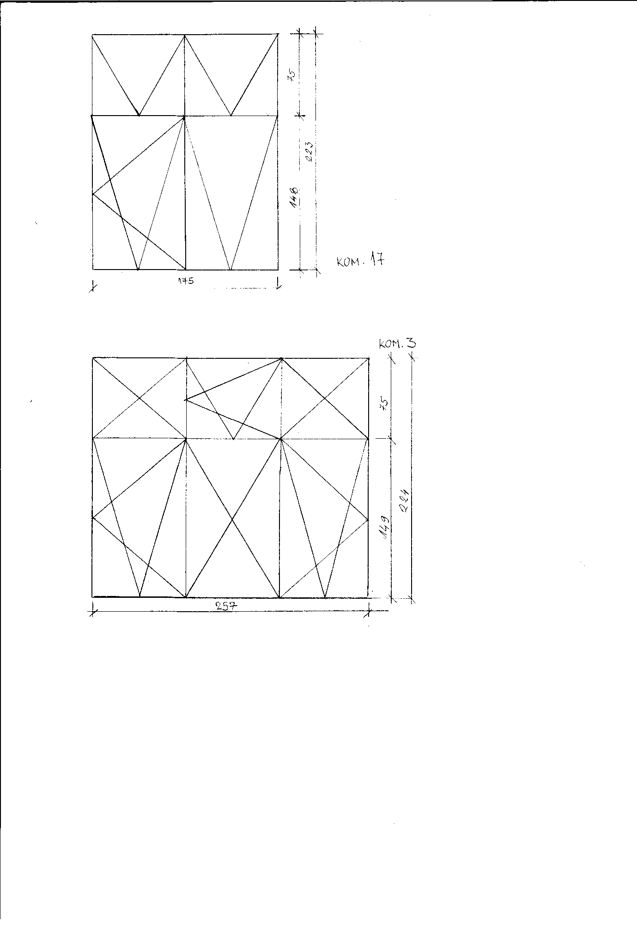

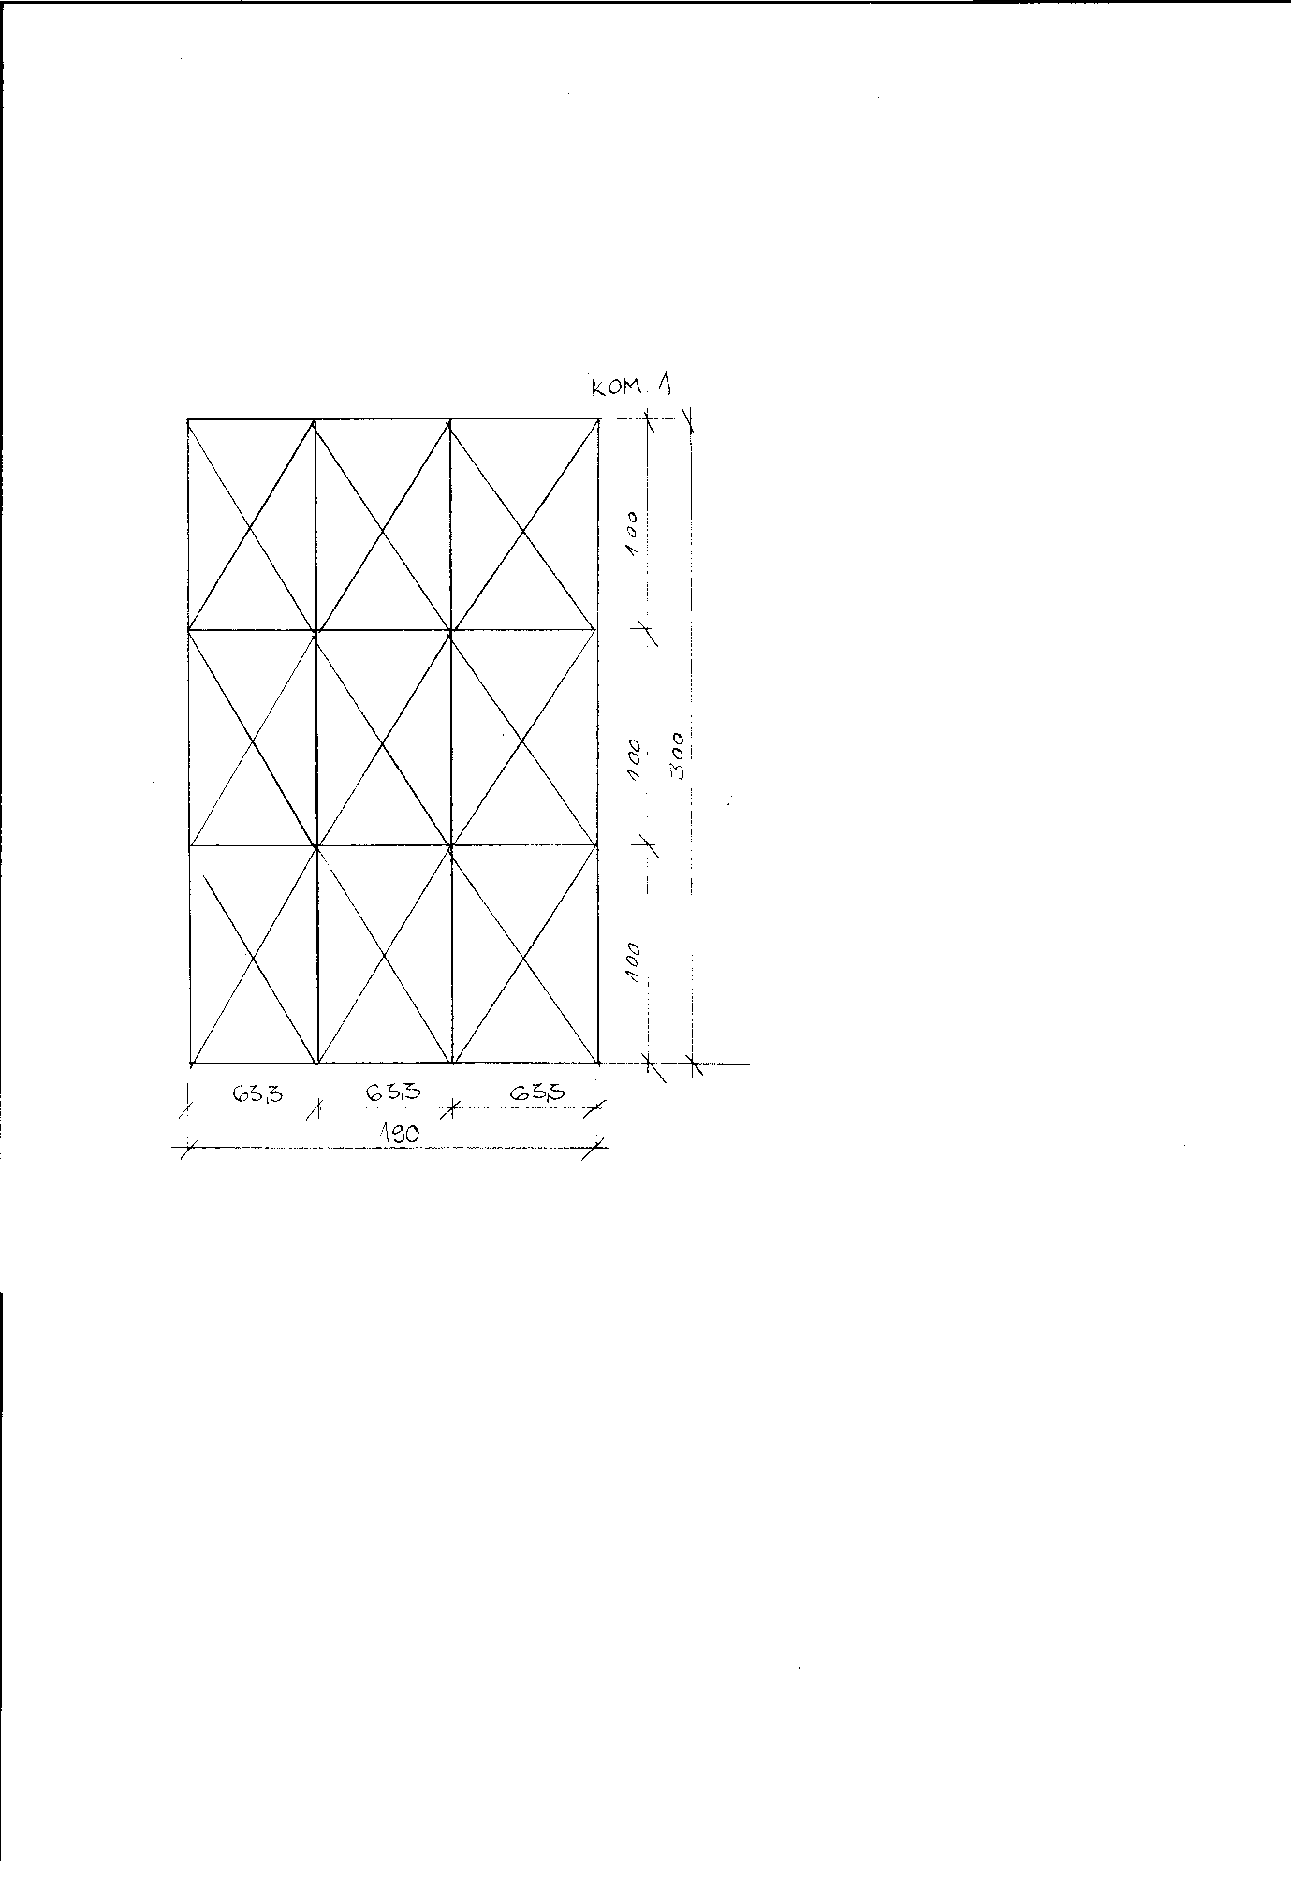

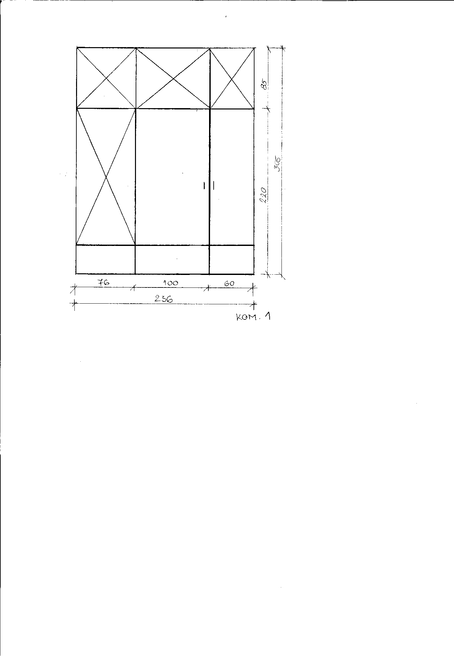

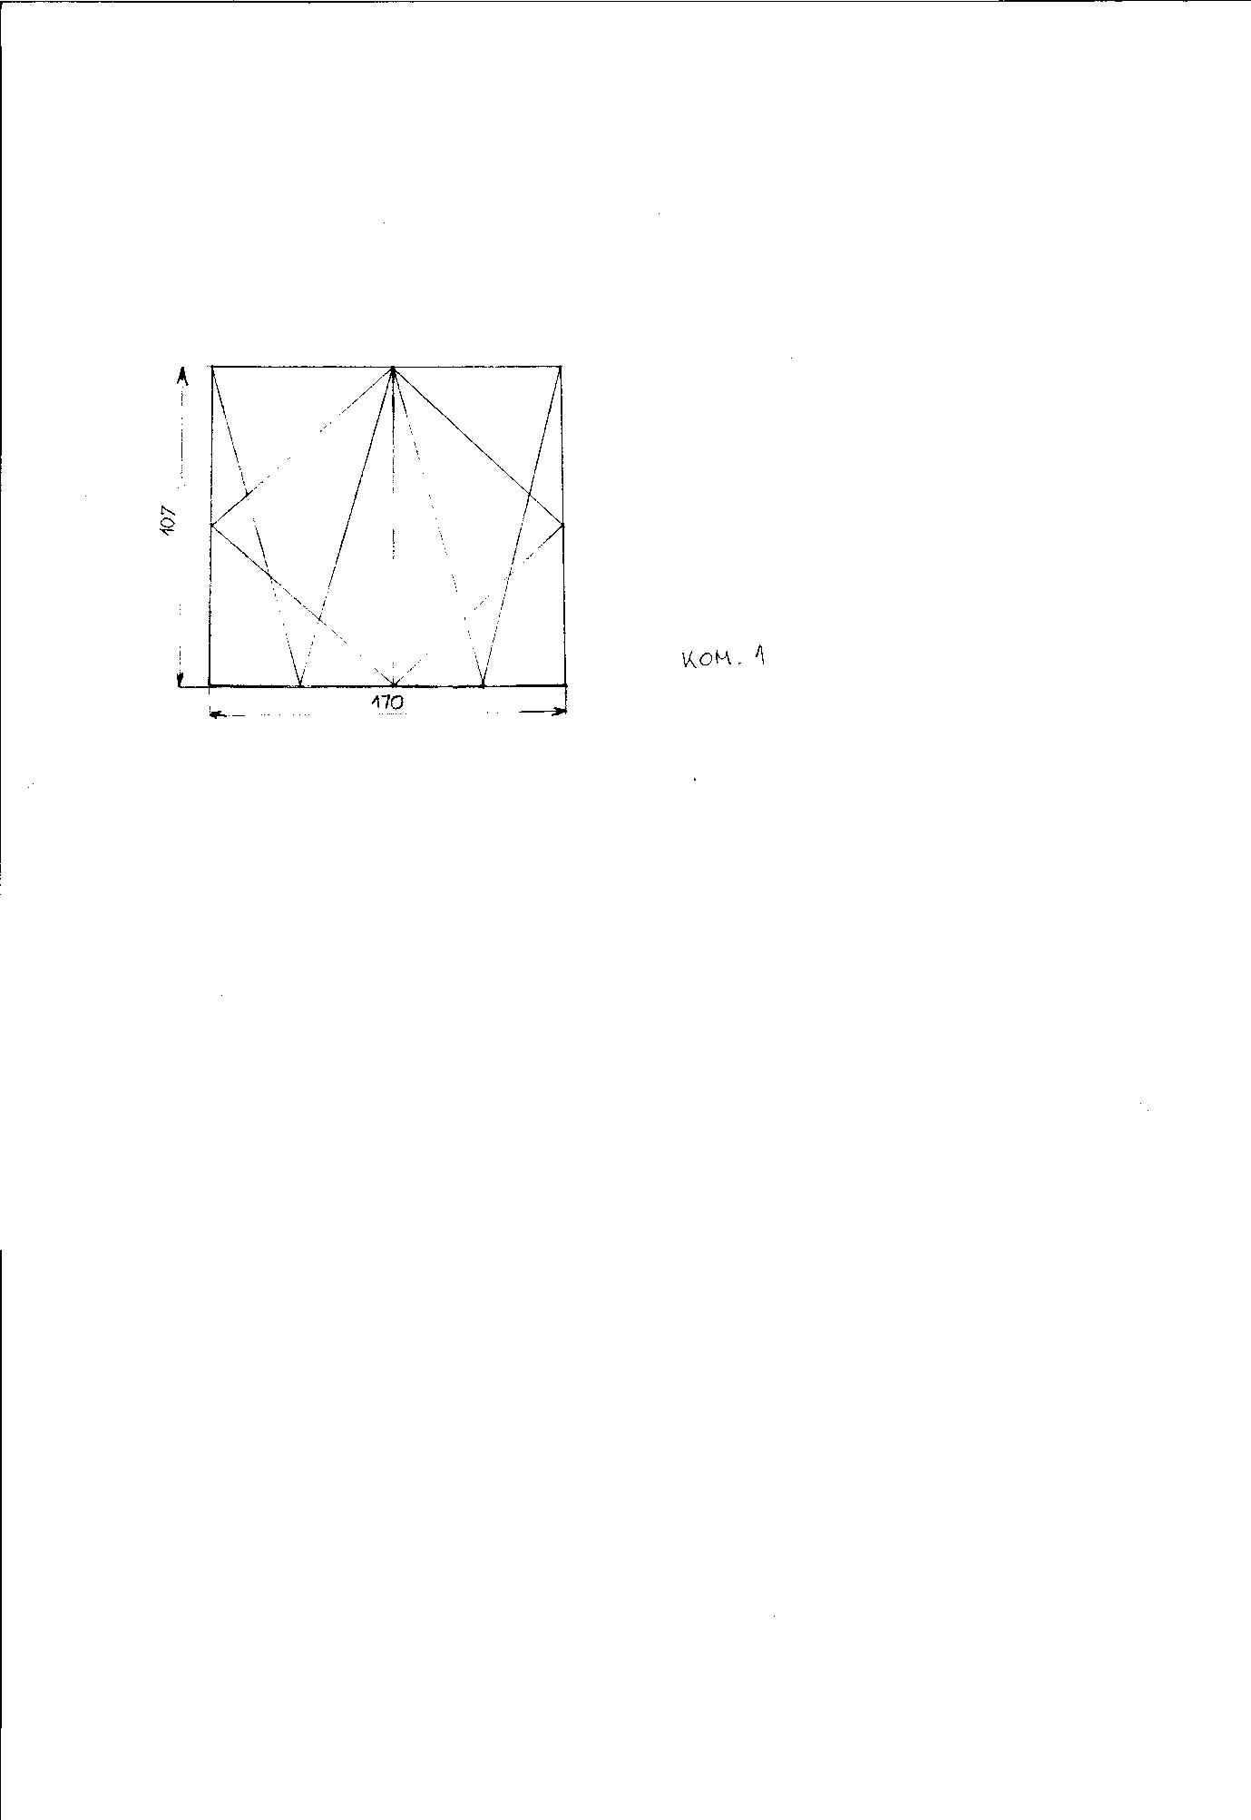

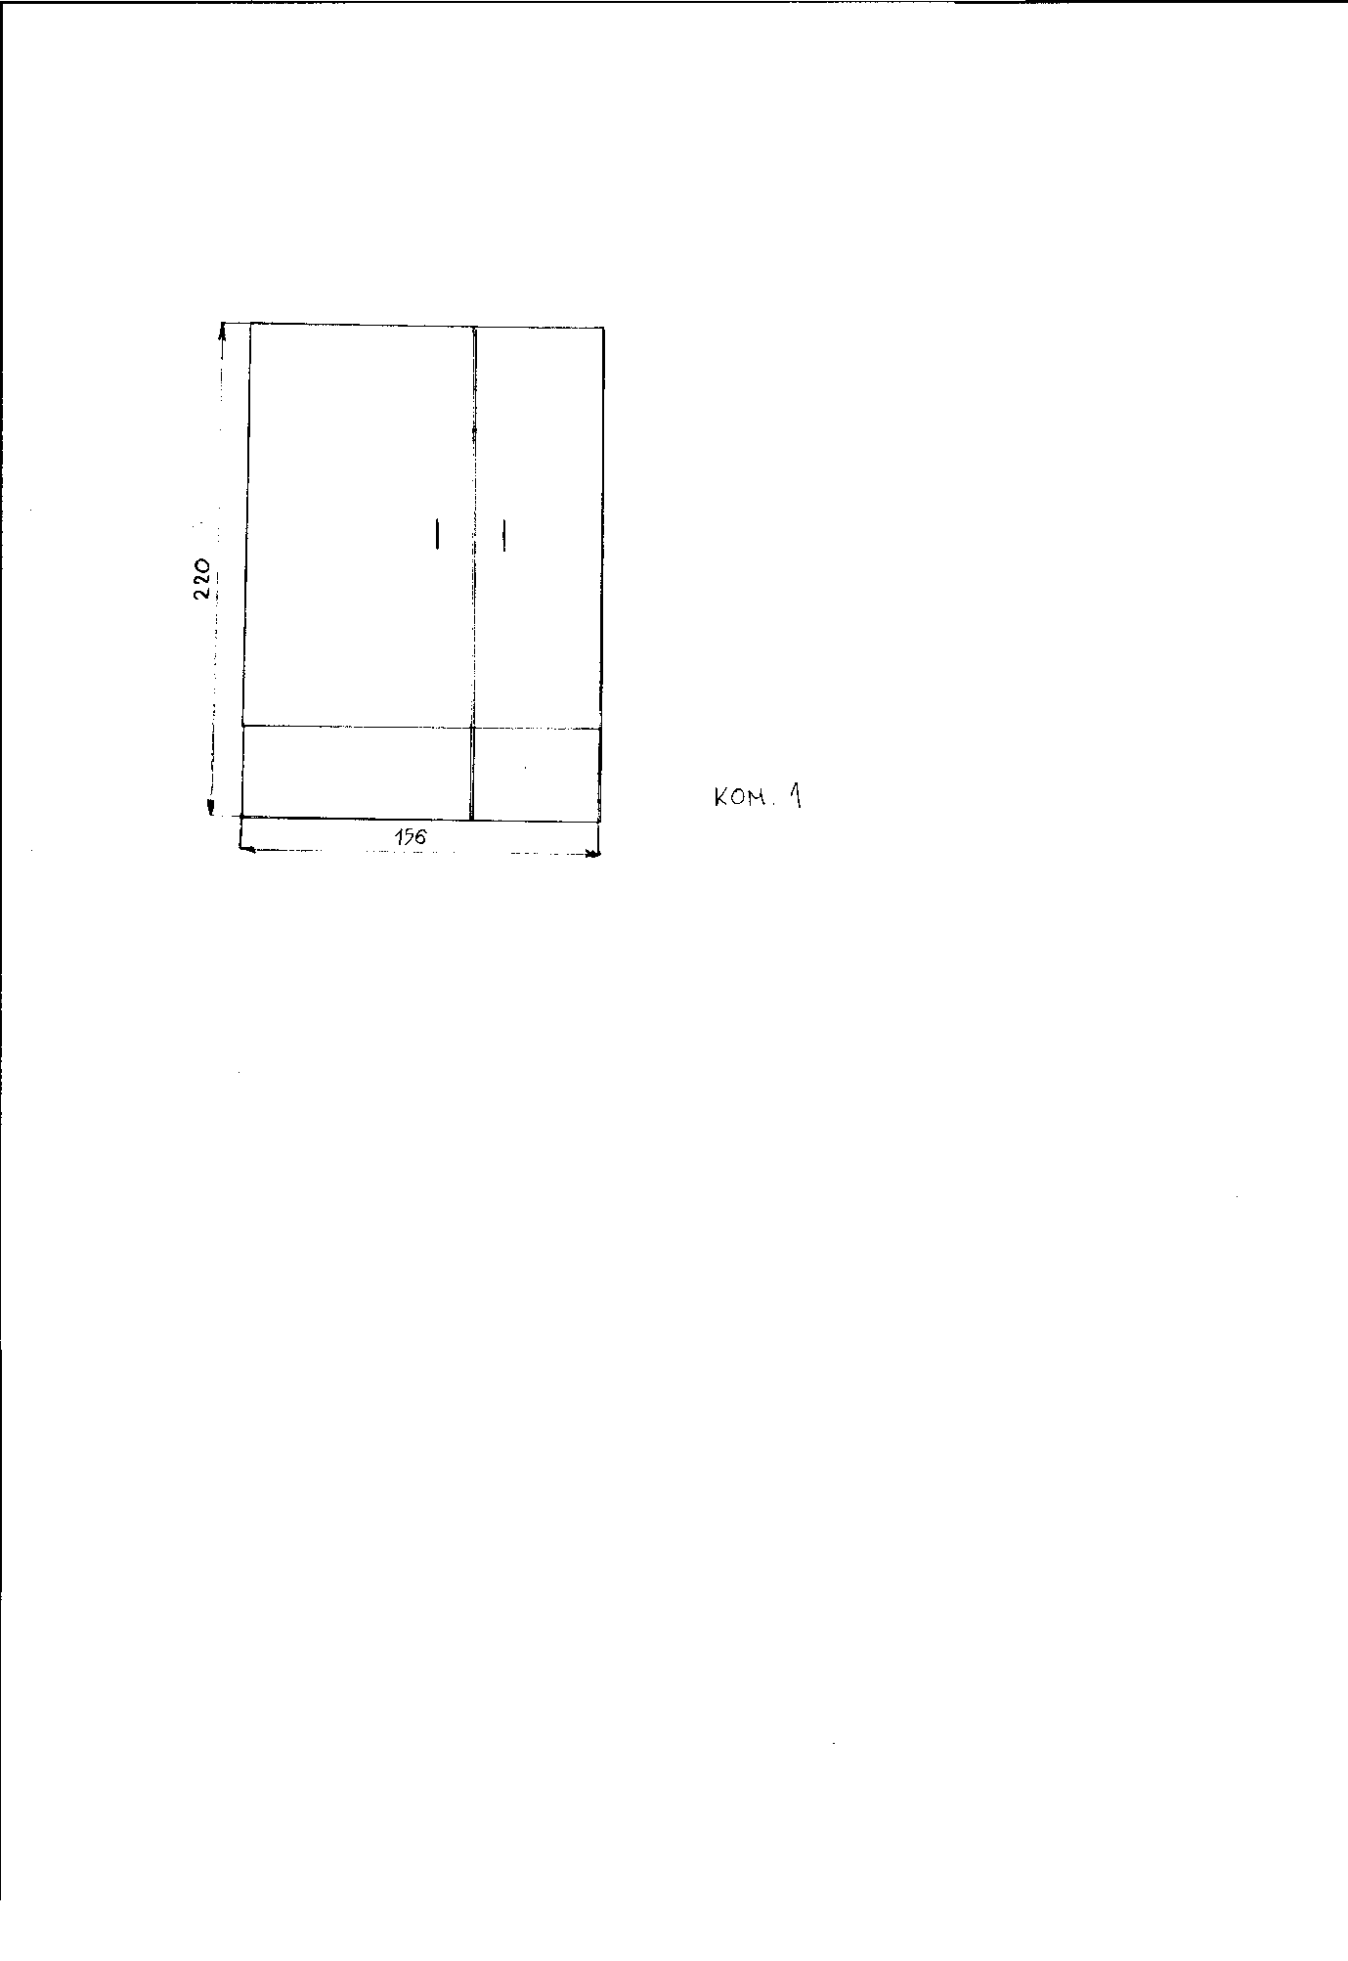

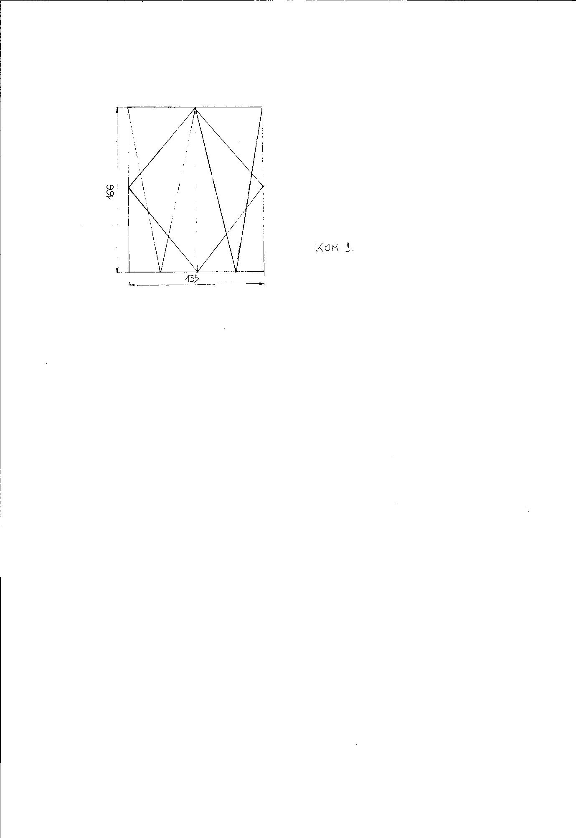

У складу са одредбама чл. 63. ст.3. Закона о јавним набавкама (Сл.Гл. РС 124/12, 14/15 и 68/15) одговор се објављује на Порталу јавних набавки и интернет страни наручиоца

Комисија за јавну набавку.

